Comfort FIX (BS09-T)
т.м.Babyton
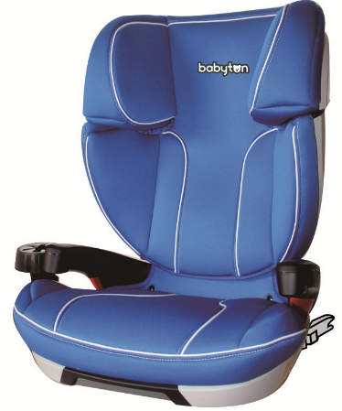

1.Пластмассовые и металлические части протирайте тканью и мыльной водой, затем сухой тканью.
Группа 2+3 (15-36кг)

2.Обивка и чехол являются съемными (следуйте значками на
ярлыке.

3.Есди еда и напитки попадут вовнутрь застежки, удалите их и
промойте мыльным раствором и теплой водой. Затем высушите
сухой тканью и проверьте правильность функционирования.
4.Не использовать абразированные средства, химические
растворители, отбеливатели.
5.Не смазывать детали автокресла.
6.Следите за правильной фиксацией ребенка ремнями безопасности.
7.Не допускайте свободного скольжения ребенка в кресле.
8.Фиксируйте ребенку в кресле не только колени, но и грудь, иначе
безопасность Вашего ребенка не гарантируется.
9.Не допускайте сдавливания ремнями безопасности живота и
горла ребенка.

средства15-36 K

04444102

ДЕТСКОЕ УДЕРЖИВАЮЩЕЕ УСТРОЙСТВО.
Инструкция по сборке.

15-36 Kg

04444102

Содержание Важная информация!

Содержание 1
Важная информация 2-5
Подготовка к установке автокресла 6
Подготовка к установке двухстороннего фиксатора автокресла 7
Установка автокресла в автомобиле. 8-10
Правильное положение ремня 11
Положение сна 12
Снятие автокресла из автомобиля. 13
Уход за чехлом 14
Замена автокресла после ДТП 15
Информация для покупателей 16
-Убедитесь, что 3-точечные ремни застегнуты должным образом, с целью предотвращения смещения как самого автокресла, так и ребенка. Проверяйте ремни регулярно.

-Не приподнимайте сиденье автокресла какими-либо способами (подушки, одежда и пр.), это препятствуют обеспечению безопасности вашего ребенка, так как ремни не смогут надлежащим образом удерживать его в кресле.

-Не рекомендуется устанавливать автокресло в автомобиле, оснащенном фронтальной подушкой безопасности.

-Все пассажиры должны быть пристегнуты
ремнями безопасности.

-Убедитесь в том, что все пассажиры знают, как извлечь ребенка из автокресла в случае ДТП.

-Не оставляйте незакрепленных предметов в автомобиле. Все предметы должны быть закреплены, при резком торможении автомобиля, они продолжат движение. Что может нанести вред и ребенку и другим пассажирам.

-Автокресло должно быть надежно закреплено, даже если оно не используется.
.

01 02

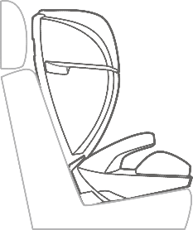
- Убедитесь в том, что ни одна часть автокресла не зажата ни складным сиденьем, ни дверью автомобиля.

- При дальнейшей эксплуатации автокресла, не следует выбрасывать инструкцию, храните ее в автомобиле

- Никогда не оставляйте ребенка в машине одного без присмотра.

- Не рекомендуется использовать автокресло без чехла, так как чехол относится к элементам безопасности.
- Не рекомендуется использовать агрессивные моющие средства при стирке чехла, так как это может повредить его материал.

Важно!

Установка автокресла лицом вперед.
Не рекомендуется устанавливать автокресло в автомобиле, оснащенным фронтальной подушкой безопасности.
Положение в автомобиле:
Установка автокресла лицом вперед:

- Не устанавливайте автокресло дома. Данное автокресло предназначено для использования в автомобиле.

- Не пытайтесь убрать, модифицировать или добавить что-либо к конструкции автокресла или же изменить материалы или способ применения ремней безопасности вашего автомобиля.

Рекомендуется устанавливать автокресло только лицом ребенка вперед.

Поддержанные автокресла

Рекомендуется устанавливать автокресло в автомобиль, который оснащен 3-х точечным ремнем безопасности, на рисунке эти позиции изображены зеленым цветом.

Мы настоятельно советуем вам никогда не использовать бывшие в употреблении автокресла, так как это может быть опасно для вашего ребенка.
03 04

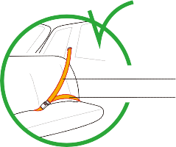
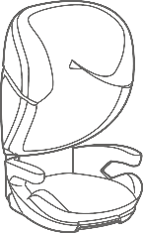
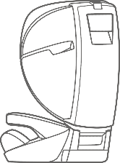
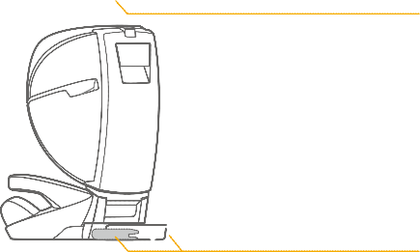
Важно!

Подготовка к установлению

Данная модель автокресла может быть использована в вашем автомобиле оснащенным 3-точечным ремнем безопасности соответствующим Европейским Стандартам качества №16.

Плечевой ремень
Поясной ремень

3-x точечный ремень безопасности | 2-х точечный ремень безопасности

Подголовник

Подлокотник

Рычаг изменения положения кресла/ позиция сна

Кнопка регулятора подголовника

Направляющая для плечевого ремня

Корпус кресла

Положение для нижнего (ножного ремня)

Фиксатор позиции сна

Кнопка отключения фиксатора положения сна

Двухсторонний фиксатор положения кресла
05 06

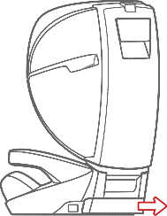
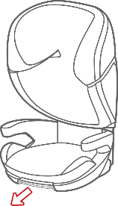
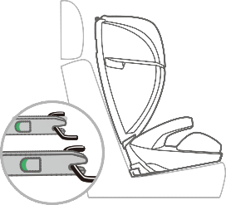
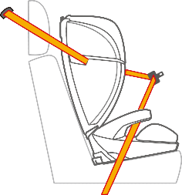
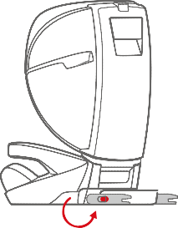
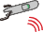
Установка двухстороннего фиксатора

Установка в автомобиле

1.Для моделей оснащенных стабилизатором положения вставьте двухсторонний фиксатор в крепление на сиденье. Установка завершена верно, если вы слышите два отчетливых щелчка.

(1) (2)
Click

Потяните на себя, чтобы активировать механизм. Одновременно тяните на себя и высвобождайте блок фиксаторов.

2. Проденьте плечевой ремень через верхнюю направляющую.

(3)

Приведите фиксаторы в нужное положение.

Даже если автокресло не используется, оно также должно быть закреплено 3-х точечным ремнем безопасности.

Убедитесь, что багаж и другие предметы прочно закреплены в автомобиле.

07 08

Разместите ребенка в кресле.
Придайте подголовнику правильную высоту, нажмите кнопку на подголовнике, одновременно передвигая его.

Удостоверьтесь, что автокресло совместимо с системой ISOFIX в вашем автомобиле. Систему крепления можно снять и тогда автокресло станет подходящим для автомобилей, на которых не установлена система ISOFIX.

Пристегните ремень до характерного щелчка.

Click

Убедитесь, что ребенок принял безопасное положение.

Убедитесь, что ремень не перекручен.

Убедитесь, что нижний ремень проходит по бедрам ребенка

Подголовник и спинка слишком высоко расположены.

Подголовник и спинка слишком низко расположено

Подголовник и спинка на правильной высоте.

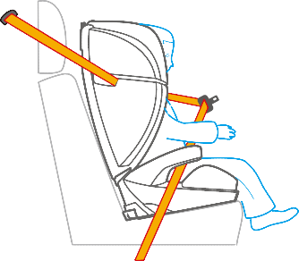
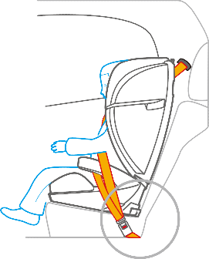
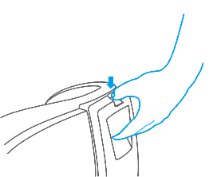
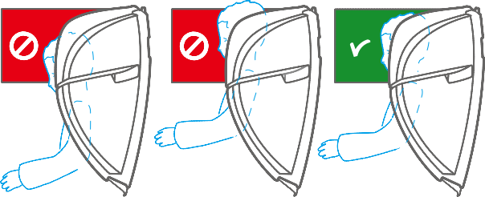
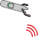
09 10

Правильное положение ремня.
Убедитесь, что ремень установлен в рекомендуемых местах для сидения.

Положение сна.

(1) (2)

Потяните на себя, чтобы разблокировать кресло и одновременно приведите в нужное положение фиксатор позиции сна.

Убедитесь, что ремень проходит через плечевую и набедренную направляющие.
Стандартная позиция Положение сна

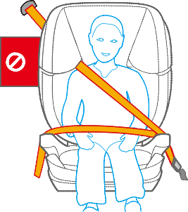
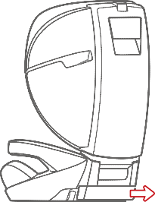
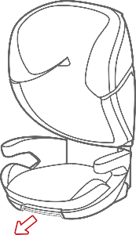
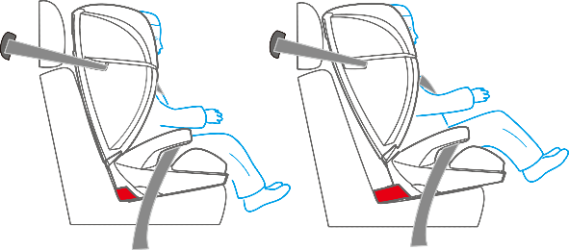
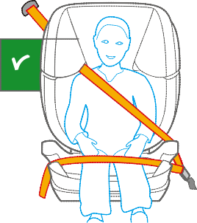
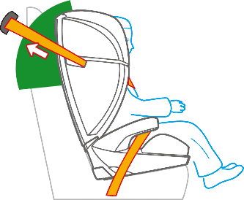
11 12

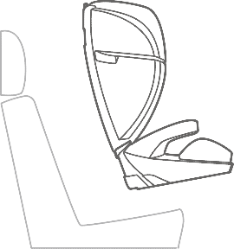
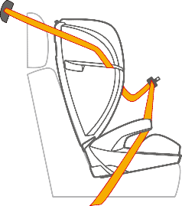
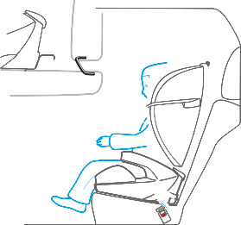
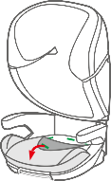
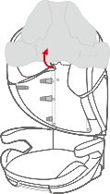
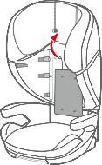
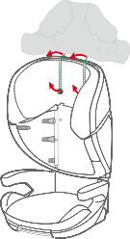
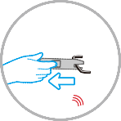
Снятие автокресла.

Выньте ремень из направляющих.
Демонтаж и монтаж чехла

Чехол влияет на безопасность автокресла. Никогда не используйте автокресло без чехла.

Снятие чехла.

1.Снятие чехла начните с нижней части автокресла (сиденье).

Для отсоединения фиксатора положения автокресла: нажмите на красную кнопку фиксатора и одновременно потяните в обратном направлении, за кнопку высвобождающую фиксатор.

Click

2.Снятие чехла с верхней части начните с места указанного на изображении стрелкой.

4.Высвободите эластичные резиночки, начиная с верней части автокресла.

3.Снимите подкладку и эластичные резиночки.

Уберите кресло.
13 14

Смена чехла
Информация для покупателей:

Наденьте чехол на место, используя предыдущую инструкцию в обратном порядке.

Чехол следует стирать в соответствии
с инструкцией (с изнаночной стороны)

Чистка автокресла.
Не следует использовать чистящие средства, это может навредить
материалам автокресла. Мойте автокресло вручную, при помощи
мягкого моющего средства .

Замена автокресла после ДТП.
В случае ДТП, автокресло и ремень должны быть заменены, даже если нет видимых повреждений. Автокресло, после автомобильной аварии, может стать не безопасным для вашего ребенка.

15 16

